Отчет
о проделанной работе ДК «Восток» с 23.10 по 29.10

28.10 в ДК «Восток» прошла ежегодная костюмированная, кошмарная вечеринка для молодежи. Зал был оформлен в соответствующем стиле. Такие вечеринки очень нравятся молодежи. Участники вечеринки были одеты в причудливые костюмы, на лицах был оригинальный грим. Для молодежи были подготовлены загадочные конкурсы, соответствующие тематике вечеринке «Ассоциация» – ребята за 30 сек. должны были назвать как можно больше слов связанное с вечеринкой; «Самый пронзительный крик»; и др. Самая активная пара вечера, стала Королем и Королевой, «Кошмарной вечеринки» победителям конкурсов были вручены призы. Зажигательная музыка и танцы довершили вечеринку.

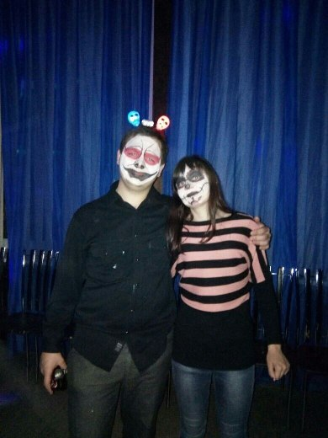
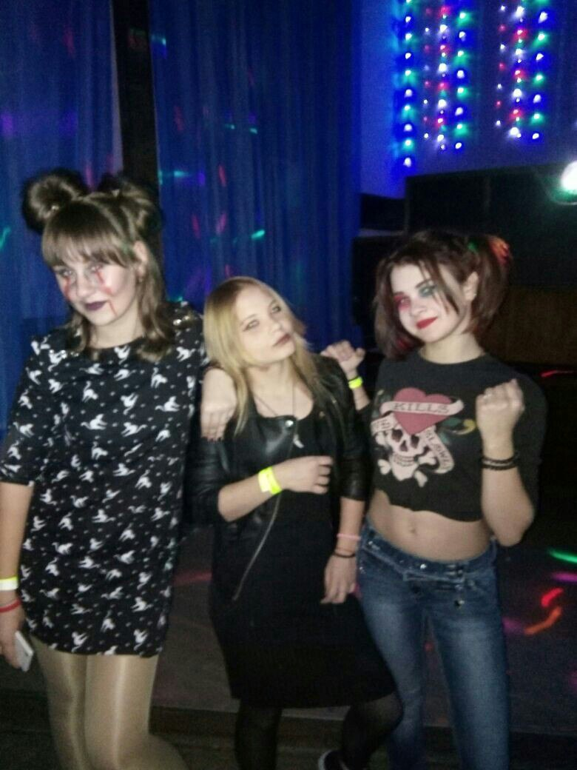
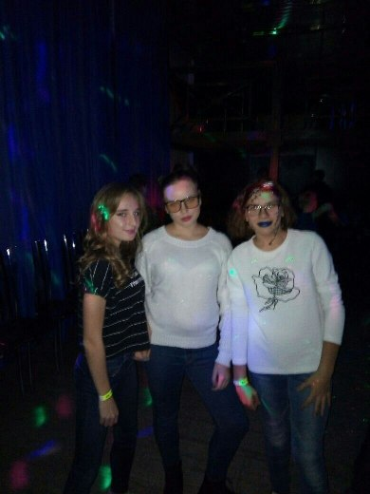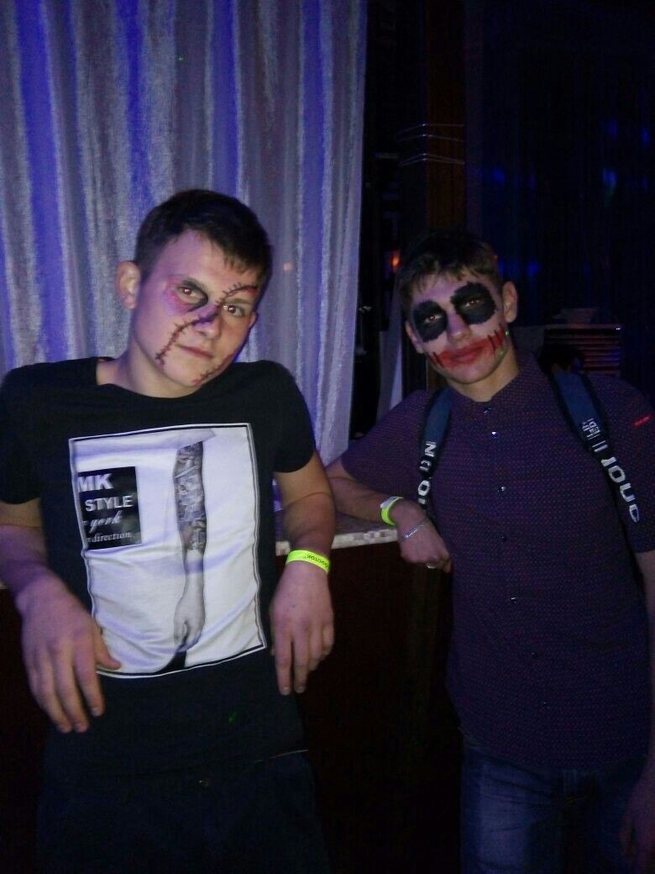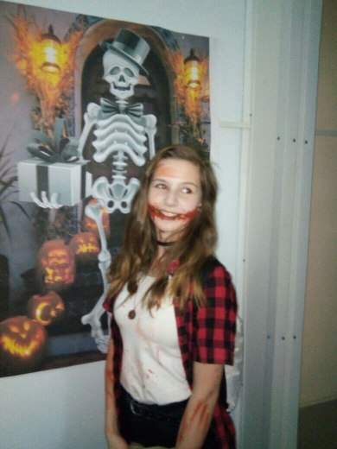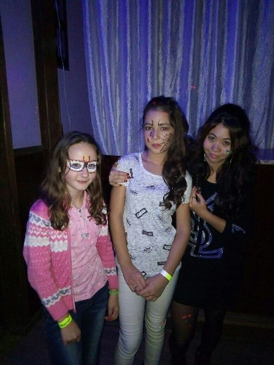
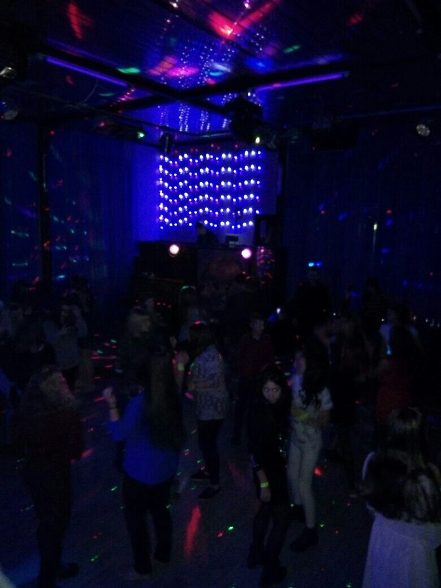

Отчет
о проделанной работе клуба с. Лазо филиала МБУ ДК «Восток»
с 23.10 по 29.10

27.10 Заседание клубного формирования «Вдохновение». Лекционное мероприятие «Руководители и правители СССР», выставка «Я РОЖДЕН В СОВЕТСКОМ СОЮЗЕ ».
28.10 для молодежи проведена костюмированная вечеринка – дискотека «Бал нечистой силы». Провели посвящение в нечистую силу, танцевали страшные, ужасные, свирепые танцы. Танец ведьм и вампиров. В конце программы добро победило зло.
29.10 для детей проведена игровая программа «Хэллоуин». Ведущие в образе Ведьмы и Лешего пригласили на главную тусовку настоящую элиту гламурного нечистогомира. Проведено пять испытаний: «Демонстрация костюмов», «Выборы в Нечистую Думу», «Безумный танец», «Тринадцать», «Легенд».
Заседание клубного формирования «Вдохновение»
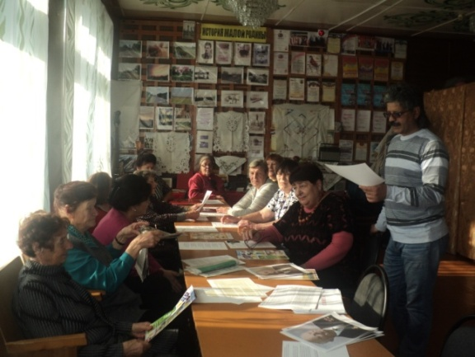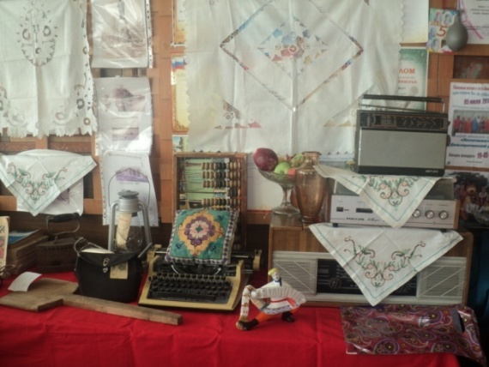

Костюмированная вечеринка – дискотека «Бал нечистой силы»
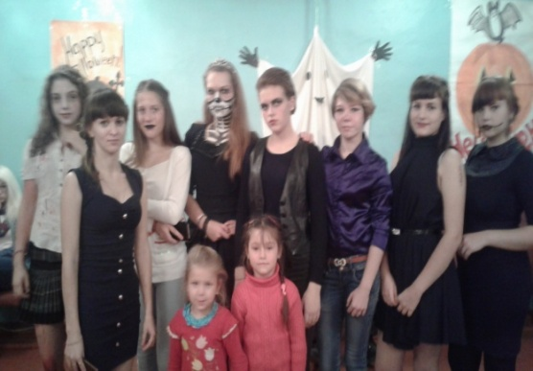

Игровая программа – «Хэллоуин».
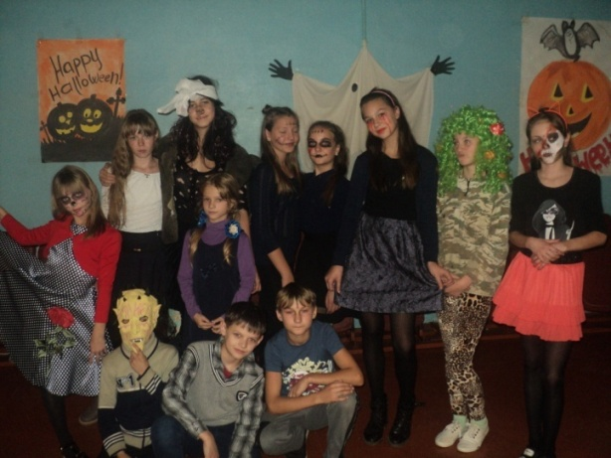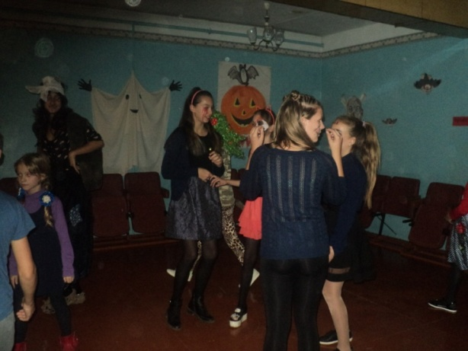

Отчёт
о проведении культурно-массовых мероприятий в клубе «Космос» с. Грушевое за период с 23.10 по 29.10

28 октября игровая программа под названием «Детские забавы» увлекла детей. Ведущая приветствовала ребят и предложила устроить забавы не обычные, а сказочные. Для этого надо вспомнить героев сказок. И провела викторину «По сказкам пролетим». После викторины вспомнили, на чем путешествовали сказочные герои. А затем проводились игры и конкурсы в зависимости от того, в какую сказку попадали ребята, для этого надо было ответить на загадку про сказку. Довелось ребятам побывать в сказках разных и выполнить задания сказочных герое. В сказке « Гуси-лебеди» ребята помогали яблоньке собрать яблоки, в сказке «Репка» помогали деду посадить репку. Волшебное зеркало предложило полюбоваться на себя в отражение и сказать слова серьезно, без смеха «Ах, какая ж я красивая». В заключении игры устроили арт-площадку «Золотой мелок». Дети рисовали общий рисунок на заданную тему. Тема была «Нарисуй сказку». Дети рисовали колобка, репку, кошку и др.. За игру ведущая всех угостила сладостями.

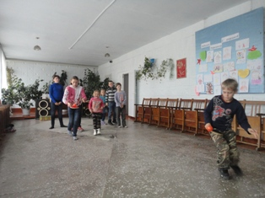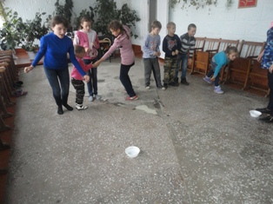

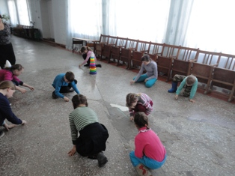

28 октября все жители села Грушевое пришли в клуб на театрализованный концерт «Осенние мотивы», подготовленный творческими коллективами Дома культуры «Восток». Зрителей порадовала своим выступлением театральная студия «Грай», художественный руководитель Т. И. Онищук, показав обрядовый фольклор. Не менее выразительно показали свое исполнительское искусство и другие участники концерта. Присутствующие на концерте зрители получили много положительных эмоций и заряд хорошего настроения. Уходя с концерта, они тепло благодарили артистов.

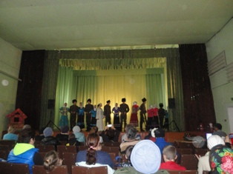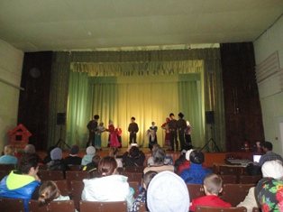

29 октября в клубе «Космос» прошла игровая программа для ребят кружка «Аленький цветочек» под названием «Праздник осени». Цель мероприятия: расширить представление детей – кружковцев об окружающем мире, уточнить представление о сезонных изменениях осенью, развивать творческие способности и воображение.
Под музыку «Октябрь» из цикла «Времена года» П. Чайковского к ребятам вышла ведущая в образе Сказительницы. Она поздравила ребят с чудесным осенним днем и предложила отгадать загадки о том, что осень нам дарит. А ребята рассказали ей стихи про осень. Вспомнили осенние месяцы и как каждый месяц можно описать, или нарисовать. Провели игры «Собери съедобные грибы», «Не намочи ноги». И угостила ведущая подарками щедрой осени: пригласила ребят попить чаю с пирогом.

